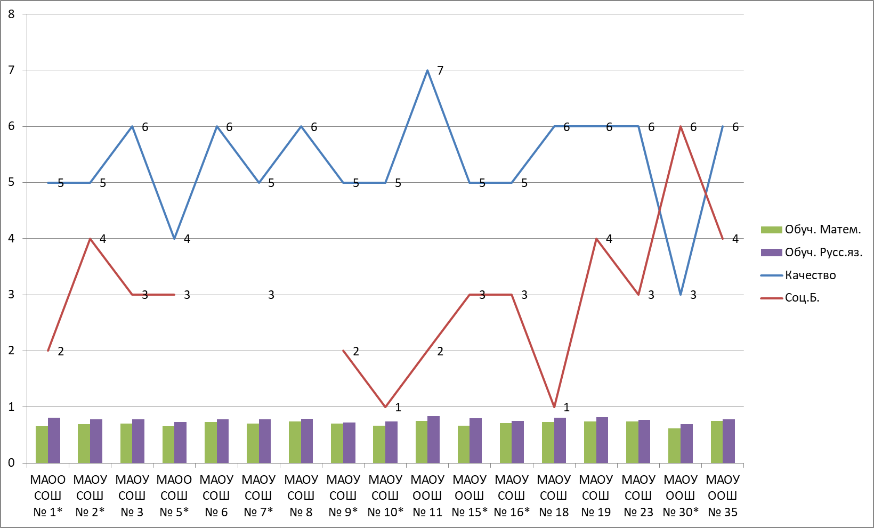

Результаты дифференциации школ Сысертского городского округа по качеству подготовки выпускников 9 классов